**KARA und die Blätter… (einfach)**

**Kleeblatt-Spur 1**

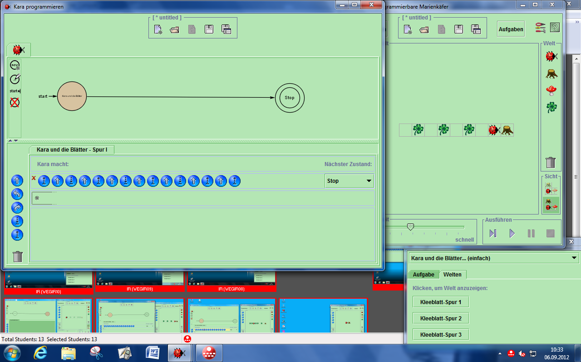

**Kleeblatt-Spur 2**

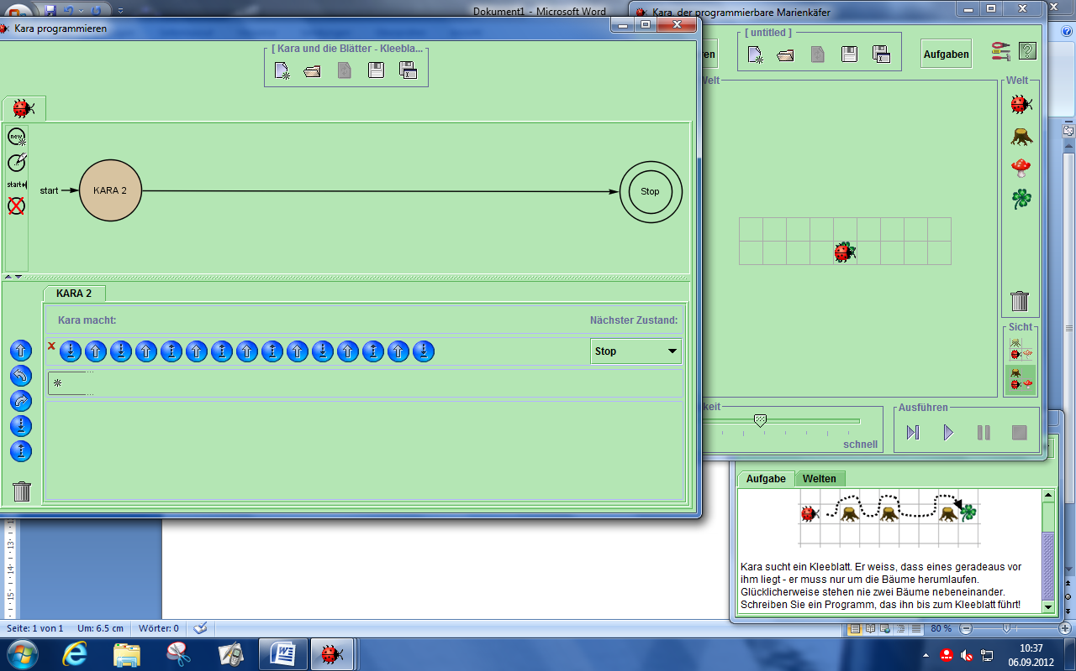

**Kleeblatt-Spur 3**

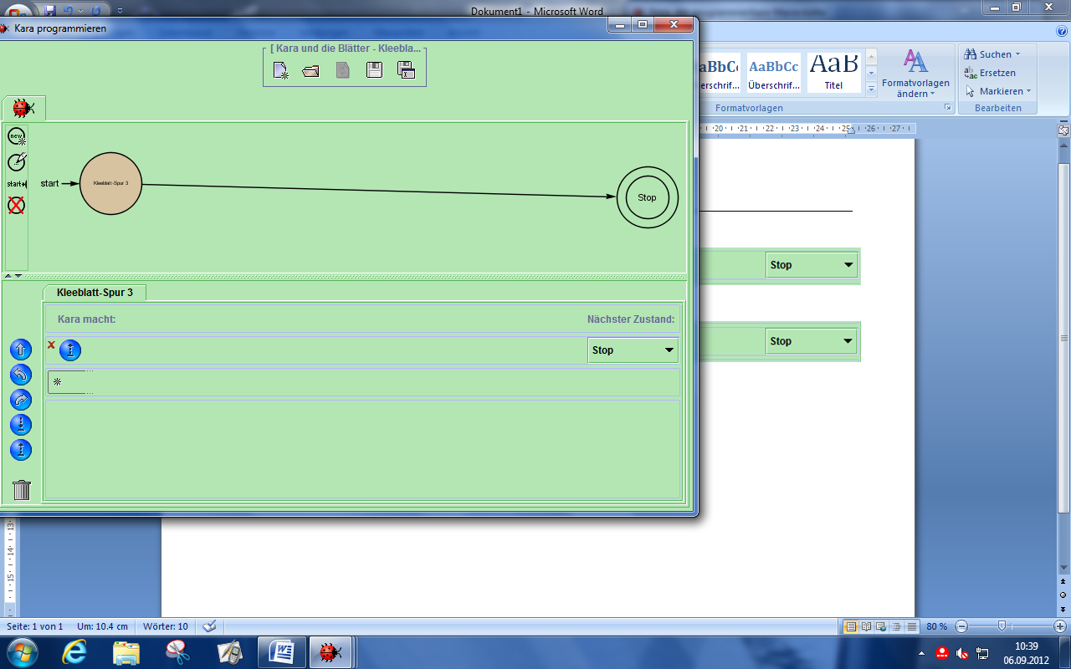

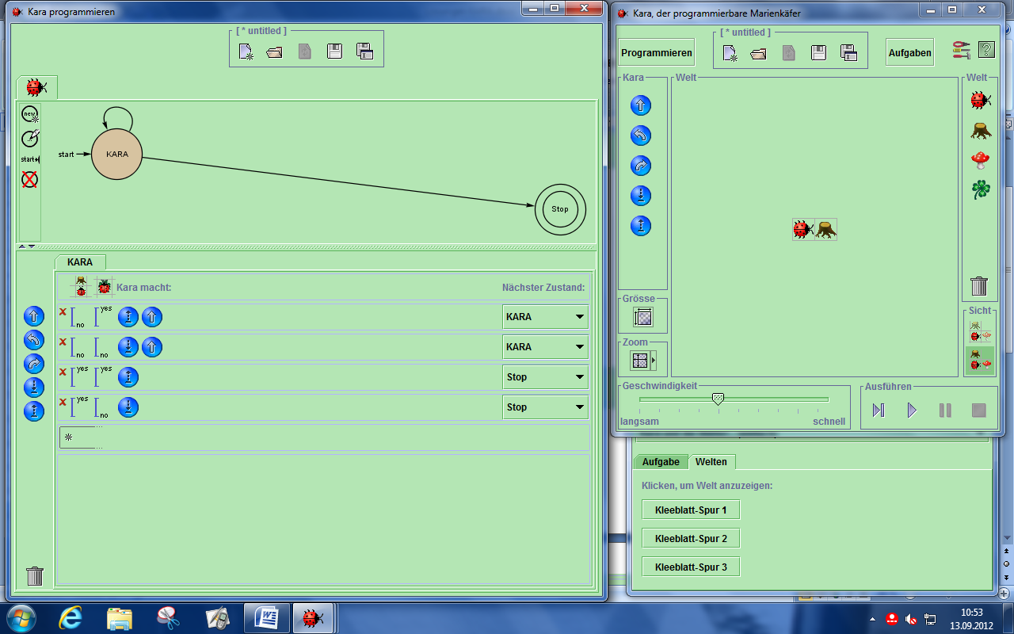

**Kleeblattsuche im Wald I (einfach)**

**Einfacher Wald I**

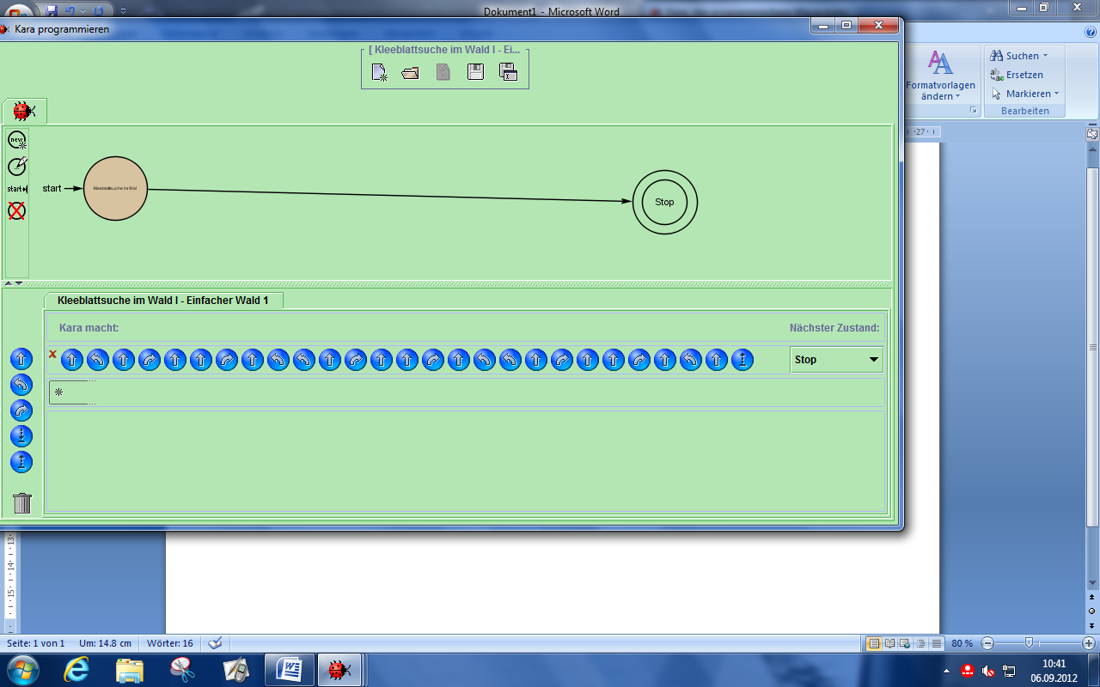

**Einfacher Wald II**

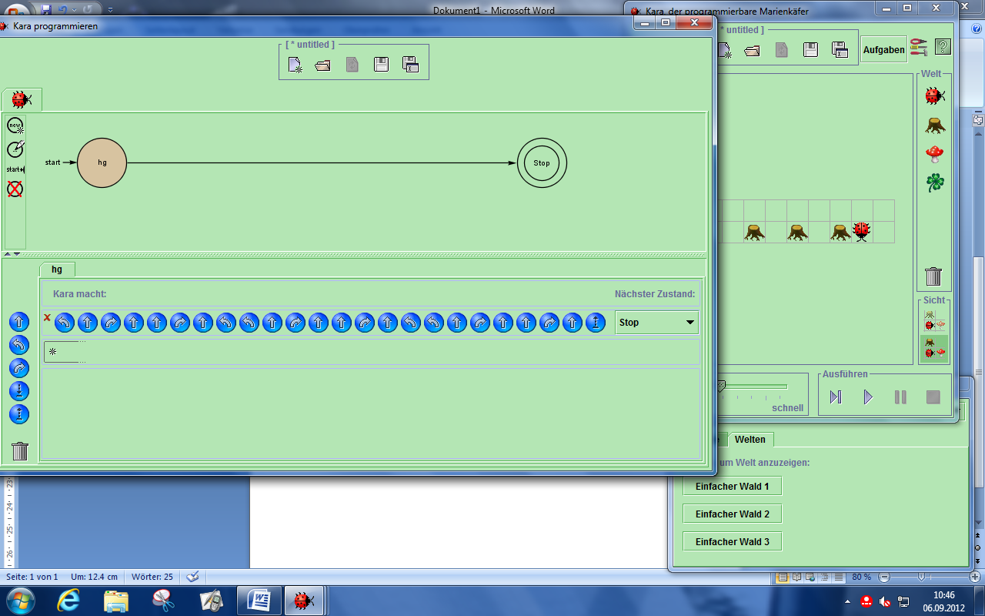

**Einfacher Wald II**

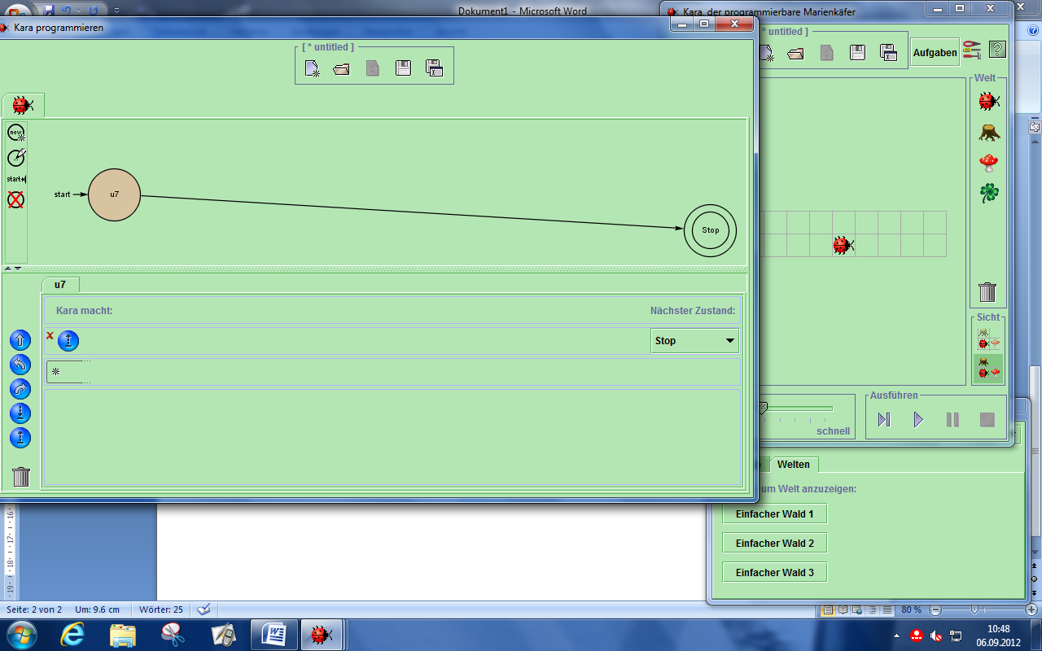

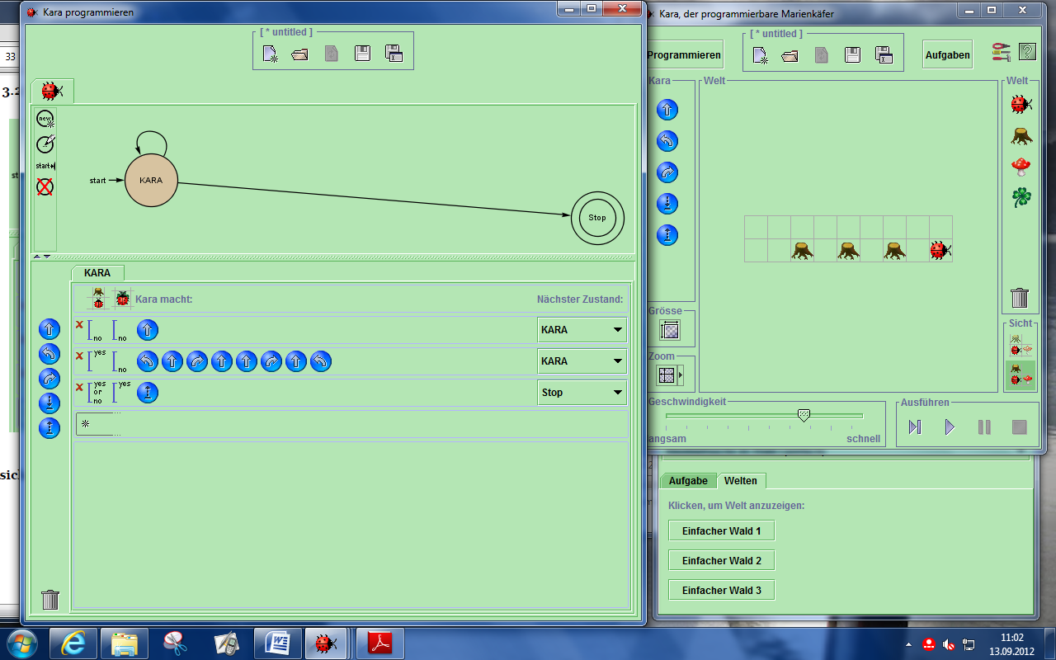

**KARA, der Tunnelsucher (einfach)**

**Tunneleingang I - III**

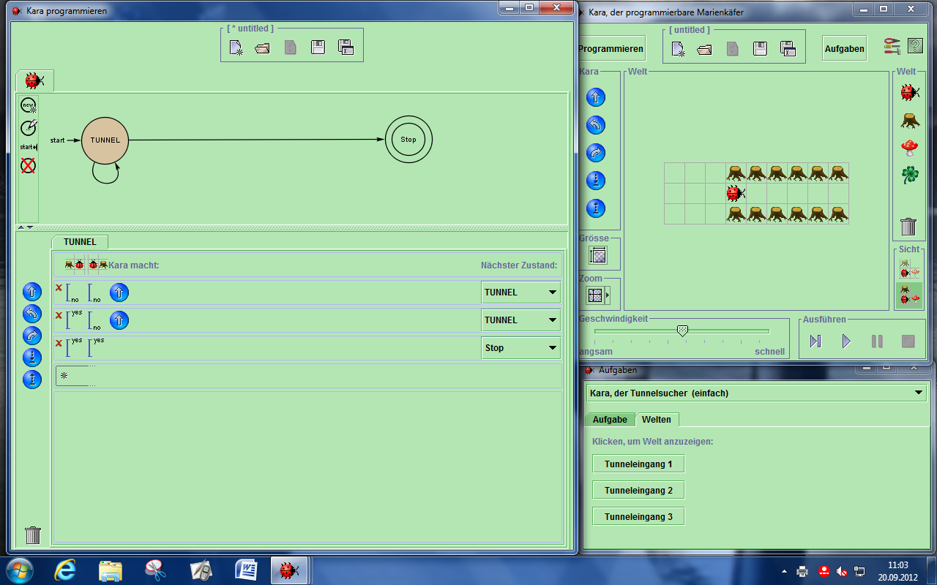

**Tunnelausgang I – III**

